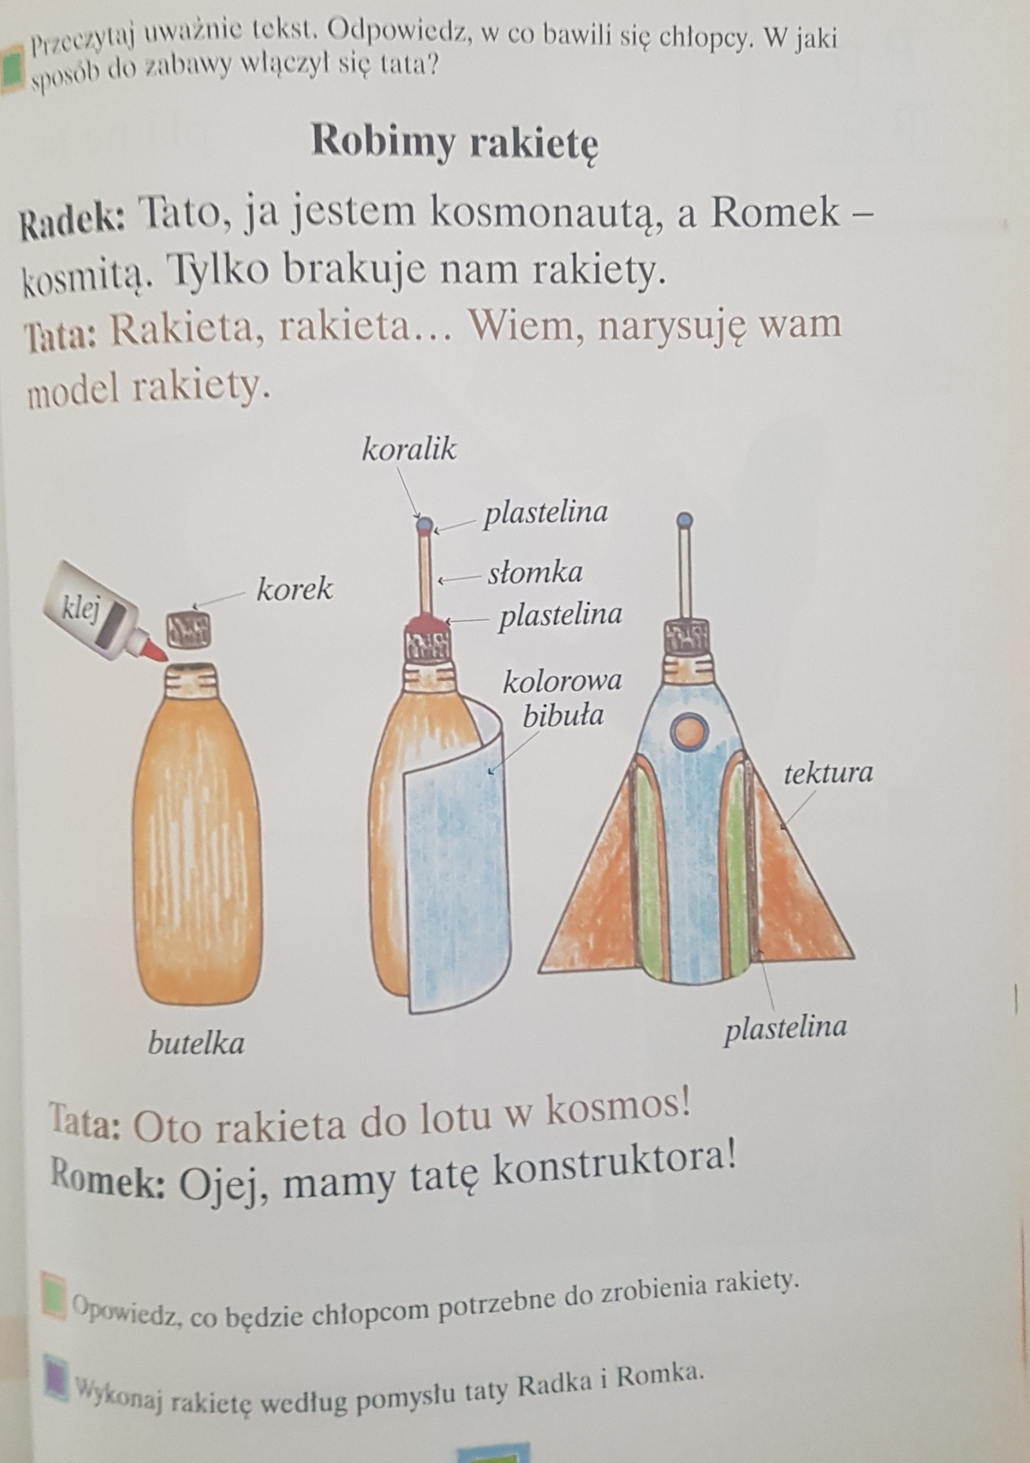

Można też zrobić inne pojazdy, np. łódeczki z łupinek po orzechach wypełnionych plasteliną, z papierowym żaglem „przekłutym” wykałaczką jako masztem. Możecie rozwinąć swoją pomysłowość i z dostępnych w domu surowców wtórnych stworzycie fantastyczne prace. Po powrocie do szkoły przynieście je koniecznie na świetlicę. Będzie wspaniała wystawa waszych prac.

**Do dzieła!**

**Co będzie nam potrzebne ?** Napisane jest na ilustracji: - czysta, sucha butelka szklana lub plastikowa, - korek, - słomka, - plastelina, - koralik, - tektura, - nożyczki, - klej.

.

**Robimy rakietę z surowców wtórnych**